BLÜCHER Abdeckung VIENNA 900 MESSING 50x832MM Edelstahl AISI304

BLÜCHER Germany

Eigenschaften

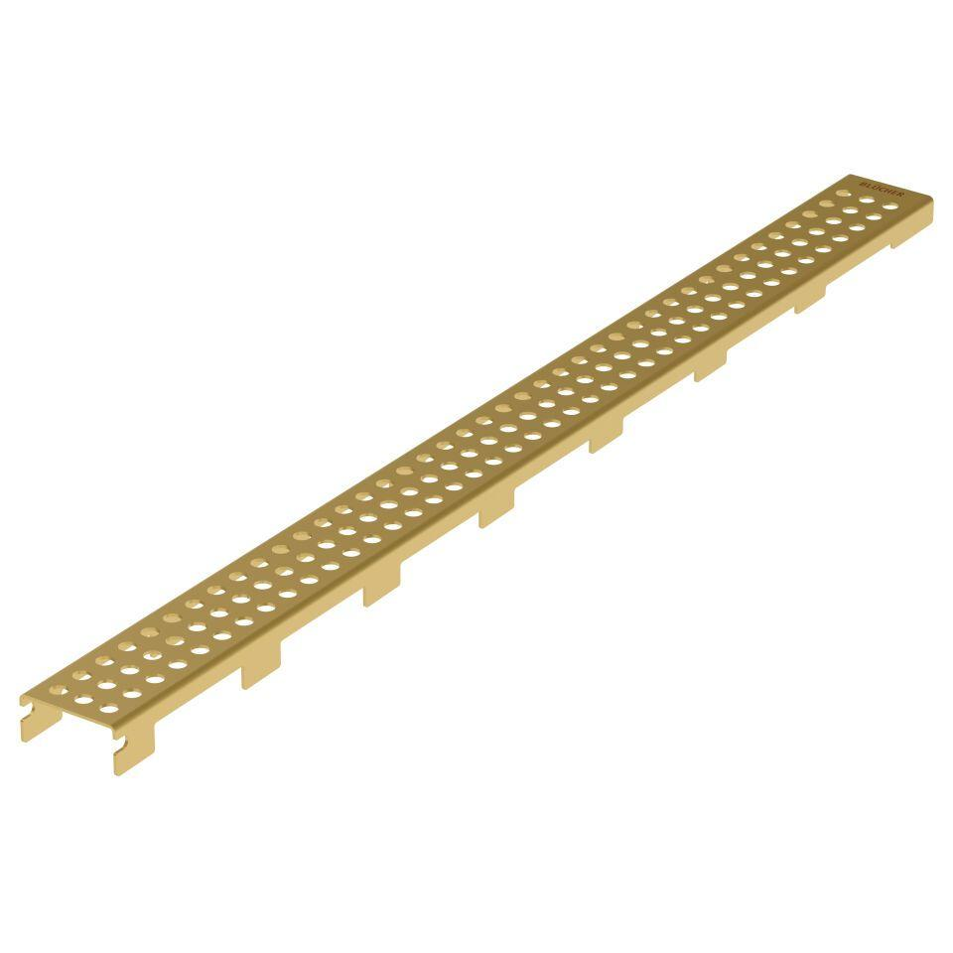

GTIN:

5705499139334

HAN:

697.003.090 M

Art Zubehör

Abdeckung

Werkstoff

Edelstahl

Breite (mm)

55,00

Höhe (mm)

30,00

Länge (mm)

980,00

Gewicht (kg)

0,59